Автор-составитель: Данилова Ж.И, учитель истории
ГУО « Средняя школа № 9 г.Могилева»

Задания
Для проведения первого этапа республиканской олимпиады по учебным
предметам «История всемирная» и « История Беларуси»
VII класс

I определите правильный ответа:
1. под нашествием этих племен началось Великое переселение народов:
А) галлов; б) гуннов; в) готов; г) вандалов
2. « тёмными веками» называют:
А) античный период; б) раннее средневековье; в) высокое средневековье; г) позднее средневековье
3. смутой или смутным временем в России XVII вв называют:
А) глубокий кризис в России XVII в; б) период правления Ивана Грозного; в) период становления крепостного права; г) период набега кочевников на русские земли
4.« Декларация прав человека и гражданина» была принята:
А) 17 июня 1789; б) 9 июля 1789; в) 14 июля 1789; г) 26 августа 1789
5. сторонников кальвинизма во Франции называли:
А) гугенотами; б) гуситами; в) опричниками; г) гёзами
6. император Священной Римской империи называл эту страну жемчужиной своей короны:
А) Пруссия; б) Нидерланды; в) Швеция; г) Австрия
7. документ, провозгласивший образование США:
А)Декларация независимости; б) Декларация прав человека и гражданина; в) «Билль о правах» г) Статут
8. первое кругосветное путешествие совершил:
А) Х. Колумб; б) Васко да Гама; в) Бартоломео Диаш; г) Ф.Магеллан
9. с историей какого конфликта связаны события Варфоломеевской ночи:
А) тридцатилетняя война; б) Северная война; в) гугенотские войны; г) Великая французская революция
10. укажите дату открытия Америки:
А) 1488; б) 1492; в) 1519; г) 1569
II дайте определения следующим понятиям:
Мануфактура- магдебургское право-
Закрепощение крестьянства- реформация-
Реконкиста-

III расставьте в хронологической последовательности:
А) события Английской буржуазной революции:
1. казнь короля Карла I; 2. протекторат Оливера Кромвеля; 3. созыв Долгого парламента; 4 установление республики в Англии
Б) правителей Российского государства:
1. Петр I; 2. Алексей Михайлович; 3. Екатерина II; 4. Иван Грозный
В) унии ВКЛ:
1. Берестейская церковная уния; 2. Кревская уния; 3. Люблинская уния; 4. Кейдановская уния
IV соотнесите дату и событие:
1. 1447 а.предусматривалось наказание за помощь при побеге крестьян
2. 1468 б. привилей Казимира
3. 1529 в. III Статут ВКЛ
4. 1566 г. I Статут ВКЛ
5. 1588 д. II Статут ВКЛ
V установите соответствие:
А. Томас Мор 1. Театр «Глобус»
Б. Жан Кальвин 2. Общество Иисуса
В. Игнатий Лойола 3. « И все-таки она вертится»
Г. Исаак Ньютон 4. конкистадор
Д. Уильям Шекспир 5. « Женевский папа»
Е. Эрнан Кортес 6. Крестьянская восстание в Германии
Ж. Джордано Бруно 7. Закон всемирного тяготения
З. Томас Мюнцер 8. « Утопия»
VI вычеркните лишнее и объясните:
А. Стюарты, Каролинги, Тюдоры, Йорки
Б. дреговичи, радимичи, кривичи, вятичи
В. « Гамлет», «Отелло», «Хитроумный идальго Дон Кихот Ламанчский», « Ромео и Джульетта»
VII конкурс « эрудит».Кратко ответьте на вопрос:
1. о королях этой страны в XVI в говорили: «Над их владениями никогда не заходит солнце»
2. этот город в XVI в называли « протестантским Римом»
3. на « чаепитие» в этом городе ушло рекордное количество заварки
4. по какой прическе в Англии можно было распознать противников короля

5. во времена французской буржуазной революции ее называли «временным орудием гуманной казни»
6. именно с её штурма начались « Свобода! Равенство! Братство!»
VIII прочитайте документ и ответьте на вопросы:
… Мы, Владислав, милостью Божьей король Польский, великий князь литовский и преемник Руси и т.д. … С причины своего религиозного чувства, честно оценивая широкое и свободное стремление, которое наш литовский народ высказывает в принятии христианства в правую католическую веру, мы хотим как можно лучше это самое стремление увеличить этим нашим памятником достопамятных прав и вольностей, добродетелей и подарков в целях расширения той веры и для установления силы католической религии всем литовцам и каждому в отдельности…
1. кто принял этот документ? 3. что устанавливал этот законодательный акт?
2. когда он был издан?
IX Рассмотрите иллюстрацию и ответьте на вопросы
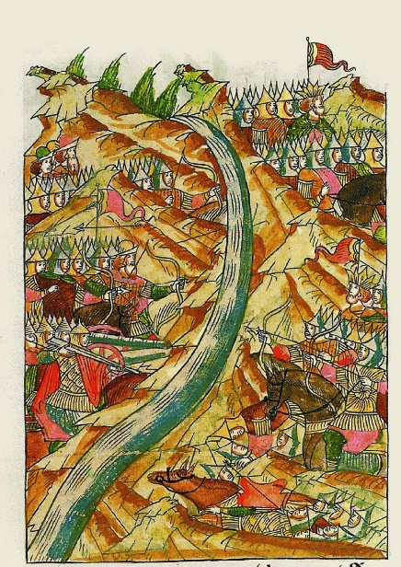
1. какое событие изображено на картине?
2. назовите участников данного события
3. в каком году произошло данное событие?
4. какое значение имело это событие для истории?
X соотнесите автора и его произведение:
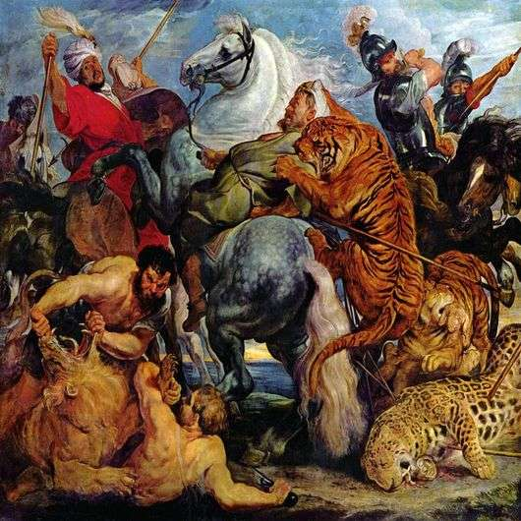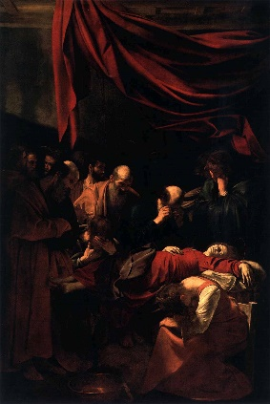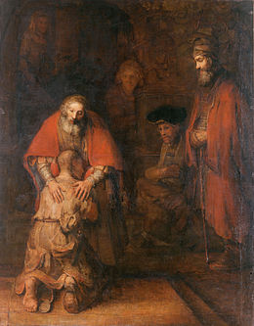
А.«Охота на тигров» б.«Успение Марии» в.возвращение блудного сына
1. Рембрант 2. Караваджо 3. Питер Пауль Рубенс

Ответы на олимпиадные задания для 7 класса
№ |  | Количество баллов
1 | 1б,2б,3а,4г,5а,6б,7а,8г,9в, 10б | 10
2 | по 1 баллу за каждый вопрос | 5
3 | А.3142;б.4213; в.2314 | 12
4 | 1б2а3г4д5в | 5
5 | А8б5в2г7д1е4ж3з6 | 8
6 | А.Каролинги ( французская , а не английская династия), вятичи( славянское племя, которое не заселяло территорию Беларуси), «Хитроумный идальго Дон Кихот Ламанчский-автор Сервантес) | по 2 балла за каждый вопрос: всего 6
7 | 1.Испания, 2.Женева, 3.Бостон,4. «круглоголовые», 5.гильотина, 6. Бастилия | 6
8 | 1.Ягайло;2.1387 г; 3.крещение литовского населения по католическому обряду | по 2 балла за каждый вопрос: всего 6
9 | 1.Стояние на реке Угре; 2.Великое Московское княжество и монголо-татары; 3.1480 г; 4. конец монголо-татарскому нашествию | по 2 балла за каждый вопрос: всего 8
10 | 1 в 2б3а | по 2 балла за каждый вопрос: всего 6

Итого: 72 балла

